📘 PROGRAMME "EXECUTIVE SUPPLY CHAIN & PROFITABILITY"
Niveau : Expert / Directeur Objectif : Maîtriser le pilotage des flux, l'optimisation financière et la transformation digitale.

MODULE 1 : STRATÉGIE, PLANIFICATION & PILOTAGE (Le Cerveau)
Aligner la vision commerciale avec la capacité industrielle et logistique.

1.1. Architecture & Stratégie
- Alignement Stratégique : Définir le modèle (Efficient/Low Cost vs Agile/Réactif) selon le produit.
- Design du Réseau (Network Design) : Arbitrage Centralisation vs Décentralisation. Calcul du barycentre logistique.
- Segmentation de l'offre : Analyse Pareto (80/20) et Matrice de Kraljic (Stratégie Achats).

1.2. Prévisions & Gestion de la Demande
- Modèles Quantitatifs : Moyennes mobiles, Lissage exponentiel (Simple/Double), Décomposition saisonnière.
- Nettoyage & Correction (Micro-Expertise) :
  - Calcul du MAPE (Marge d'erreur absolue) et du Biais (Tendance structurelle à l'erreur).
  - Gestion de la Cannibalisation : Impact d'un lancement produit sur la gamme existante.
  - Nettoyage des historiques (exclure les promos exceptionnelles).

1.3. S&OP et S&OE (Planification Intégrée)

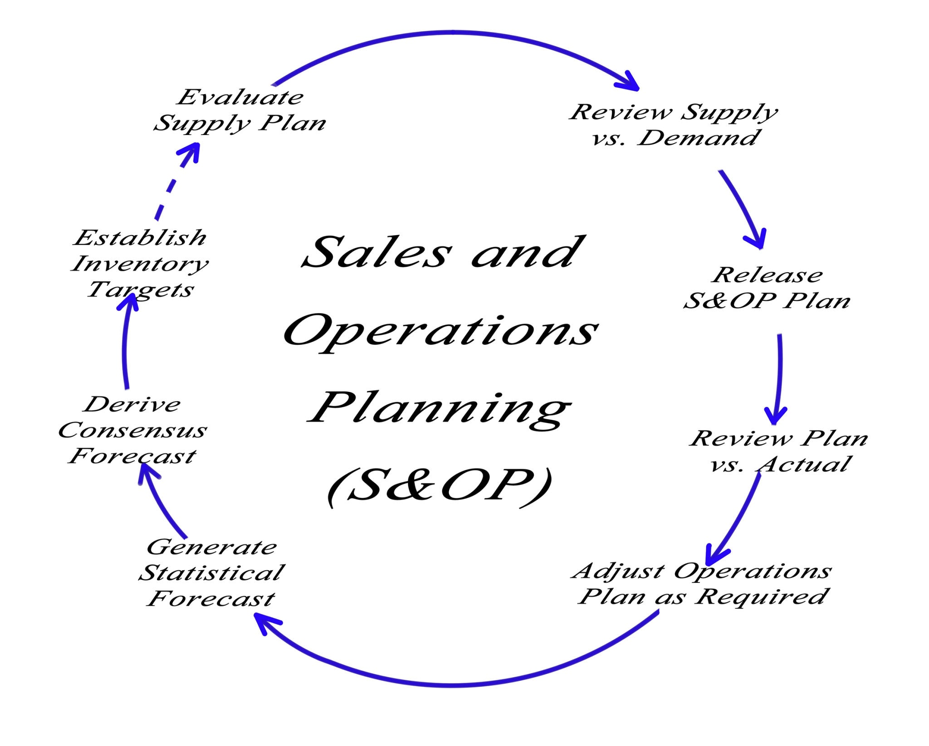

Getty Images
- Cycle S&OP (Mensuel) : Les 5 revues (Portfolio, Demand, Supply, Finance, Executive). Horizon 18 mois.
- Cycle S&OE (Hebdomadaire - Micro-Expertise) : Sales & Operations Execution. Gérer les écarts de la semaine et les arbitrages tactiques à court terme.

1.4. Planification Industrielle (MRP)
- PDP (Programme Directeur de Production) : Le calendrier de production des produits finis.
- RCCP (Rough Cut Capacity Planning) : Adéquation Charge / Capacité machines et hommes.
- MRP (Calcul des Besoins) : Explosion de la nomenclature (BOM) pour calculer les besoins en matières premières.

MODULE 2 : GESTION DES STOCKS & RETAIL (Le Moteur)
Avoir le bon stock, au bon endroit, au bon coût.

2.1. Politiques & Paramétrage Avancé
- Classifications : ABC (Valeur), FMR (Fréquence), XYZ (Variabilité).
- Calcul Expert du Stock de Sécurité :
  - Utilisation de la formule combinée (Incertitude Demande + Incertitude Délai Fournisseur).
  - SS=Z×(σD2​×L)+(σL2​×Davg2​)​
- Méthodes de Réapprovisionnement : Point de Commande (Min/Max) vs Recomplètement Périodique.

2.2. Gestion Spécifique : Périssables, Frais & Casse
- Stratégie de Sortie : Passage du FIFO au FEFO (First Expired, First Out).
- Gestion des DLC : Règle des tiers de vie à réception. Monitoring des "dates courtes".
- Optimisation des Pertes (Micro-Expertise) :
  - Algorithmes de Markdown : Calculer le moment optimal pour solder (-30% / -50%) plutôt que jeter.
  - Gestion de la Démarque Inconnue (DI) : Fiabilisation des stocks via inventaires ciblés.

2.3. Gestion Spécifique : Retail & Budget
- OTB (Open To Buy) : Pilotage budgétaire des achats.
  - Formule : (Ventes Prévues + Stock Fin de Mois Cible) - (Stock Début de Mois + Commandes en cours).
- Omnicanal : Gestion du stock unifié (Web + Magasin). Scénarios "Ship from Store".

2.4. Gestion MRO (Maintenance)
- Gestion des pièces de rechange à demande sporadique (Loi de Poisson).
- Analyse de criticité (Risque d'arrêt usine).

MODULE 3 : FINANCE, ACHATS & DOUANE (Le Portefeuille)
Maîtriser la rentabilité, les coûts cachés et la conformité.

3.1. Ingénierie des Coûts & Valorisation
- Méthodes de Valorisation :
  - CUMP (Coût Unitaire Moyen Pondéré) : Standard industriel.
  - FIFO/LIFO : Impact sur la marge en période d'inflation.
- Structure du Coût (Costing) :
  - Landed Cost (Coût Rendu) : Achat + Transport + Assurance + Douane + Manutention.
  - Should Cost (Micro-Expertise) : Reconstitution du coût de revient fournisseur pour négocier (Matière + Énergie + Main d'œuvre).

3.2. Optimisation Financière des Appros

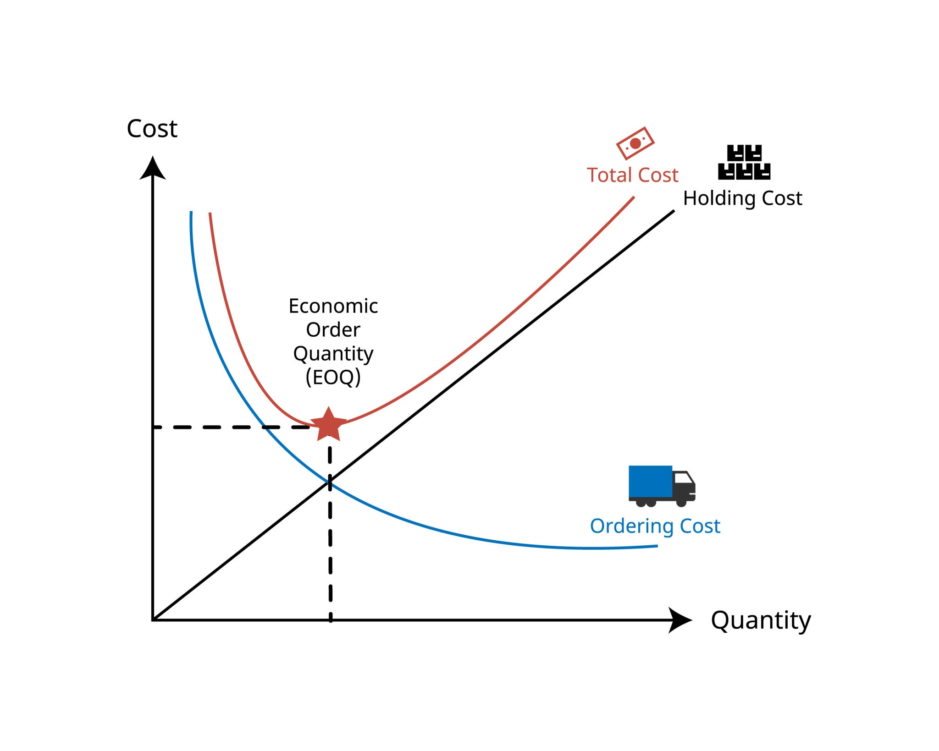

Getty Images
- EOQ (Quantité Économique) : Arbitrage Coût de commande vs Coût de possession.
- Francos & Price Breaks : Modélisation Excel de la rentabilité d'un sur-stockage pour atteindre un palier tarifaire ou un transport gratuit.
- Provisionnement : Règles comptables de dépréciation des stocks morts (Slow Movers).

3.3. Sourcing & Contrats
- Processus Achat : RFI, RFQ, RFP. Analyse TCO (Coût Global de Possession).
- Négociation Logistique : Intégration des contraintes (MOQ, Délais, Pénalités) dans les contrats cadres.

3.4. Douane & Conformité (Trade Compliance)
- Incoterms 2020 : Maîtrise des transferts de risques et de coûts.
- Fiscalité Douanière (Micro-Expertise) :
  - Calcul de la Valeur en Douane (Prix produit + Fret jusqu'à frontière UE).
  - Classification HS Code (Nomenclature).
  - Certification OEA (Opérateur Économique Agréé) et Origine préférentielle (EUR1).

3.5. Cash Management
- BFR (Besoin en Fonds de Roulement) : Impact des stocks sur la trésorerie.
- Cash-to-Cash Cycle Time : Optimisation des délais (DPO/DSO/DIO).

MODULE 4 : LOGISTIQUE PHYSIQUE (Les Jambes)
L'excellence opérationnelle sur le terrain.

4.1. Gestion d'Entrepôt (Warehousing)
- Flux : Réception, Mise en Stock (Putaway), Préparation (Picking), Expédition.
- Optimisation : Adressage dynamique, Cross-docking.
- Inventaires : Mise en place des inventaires tournants (Cycle Counting) pour supprimer l'inventaire fiscal annuel.

4.2. Transport
- Modes & Optimisation : FCL (Full Container) vs LCL (Groupage). Poids volumétrique (Taxable).
- Indicateurs : Taux de remplissage, Coût à la tonne/km, Respect des délais.

4.3. Logistique Inverse & RSE
- Reverse Logistics : Gestion des retours clients et SAV.
- Loi AGEC & Dons : Gestion fiscale et opérationnelle des invendus (Interdiction de destruction).

MODULE 5 : DATA, TECH & LEADERSHIP (Le Futur)
L'autonomie par la donnée et l'amélioration continue.

5.1. Supply Chain Analytics
- Outils :
  - Excel Expert : Power Pivot, Recherches complexes.
  - Power BI : Création de Dashboards visuels et automatisés.
  - SQL (Bases) : Requêtage de données brutes.
- Python (Initiation) : Analyse de fichiers massifs (Big Data) et détection d'anomalies.

5.2. Amélioration Continue (Lean Six Sigma)
- Méthode DMAIC : Define, Measure, Analyze, Improve, Control.
- Outils Terrain : 5S, VSM (Value Stream Mapping), Poka-Yoke, Gestion visuelle.

5.3. Leadership & Soft Skills
- Gestion de Projet : Cahier des charges, Planning (Gantt), RACI.
- Communication : Savoir présenter des arbitrages de stocks en "langage financier" au CODIR.
- Gestion de Crise : Plans de continuité d'activité (PCA) et Résilience.

